Избалованность ребенка и ее причины
Избалованный малыш – это настоящая головная боль для родителей. Постоянно добиваясь своего, он начинает считать себя главным человеком на свете. Если же баловень сталкивается с законными требованиями и запретами, то маму ждет громогласная истерика. Как перевоспитать маленького эгоиста? Как понять, что именно ваш ребенок слишком избалован? В нашем материале советы психологов для тех родителей, которые слишком много позволяют своим детям.
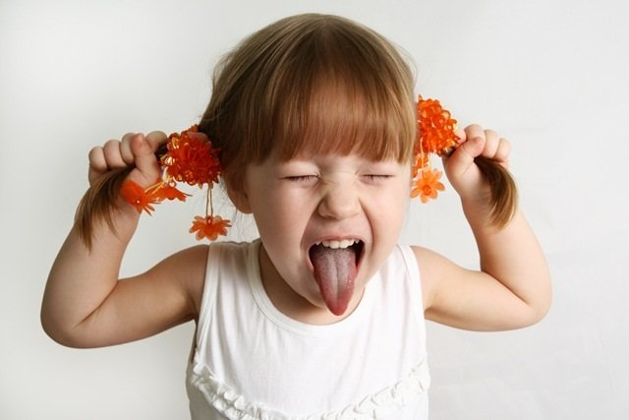
Избалованность может добавить множество неприятных моментов уже выросшему ребенку. Во взрослой жизни никто не станет постоянно им восхищаться, решать все его запросы по мановению волшебной палочки. Отсюда – крах надежд и глубокое разочарование в окружающих его людях. Давайте рассмотрим самые яркие и отличительные черты детской избалованности.

Признаки избалованности ребенка
- Ребенок категорически отказывается делиться. Избалованные дети эгоцентричны, ведь им предоставляется все, что они пожелают, по первому требованию. Игрушки, сладости, ваше внимание – неудивительно, что они отказываются делиться со сверстниками и взрослыми.
- Он часто устраивает истерики. Приступы спонтанной истерики являются относительно нормальным явлением у детей в возрасте до трех-четырех лет. Подчас это единственный способ выразить свои чувства, но у дошкольников истерики – уже средство для манипуляций.
- Он крайне зависим от родителей. Если ваш ребенок не может заснуть, когда вас нет в комнате, не желает оставаться с бабушкой или в детском саду, то это уже признак избалованности. По мере взросления детям нужно научиться ощущать себя комфортно с другими людьми.
- Избирателен в пище. Нет ничего страшного в том, чтобы готовить специальные блюда для ребенка с особыми диетическими потребностями. Но если здоровый малыш настаивает на индивидуальном меню каждый вечер, это может быть признаком избалованности.
- Он вечно всем недоволен. Малыш ворчит по любому поводу: ему не нравятся игрушки, одежда, приготовленный суп. Ему быстро надоедают новые машинки и поход в парк. Он сразу же требует купить вещь, которую увидел у другого ребенка: «Я хочу такой же самокат!»
- Он не помогает родителям. Совершенно нормально помогать ребенку убирать игрушки, если ему не исполнилось еще трех лет. Но когда вы продолжаете наводить порядок за ним и дальше, у него возникает убеждение, что так будет продолжаться всегда.
- Он хамит взрослым. Привычка получать желаемое приводит к тому, что ребенок начинает относиться слишком потребительски к родителям. Зачем быть вежливым с теми, кто выполняет все его требования? Неуважение к маме часто переходит к всеобщему хамству.
- Ребенка приходится уговаривать. Избалованный малыш не признает авторитетов – родителей, бабушек и воспитателей. Поэтому их требования совершенно ничего для него не значат. Если ребенка о чем-то попросить, он начинает вредничать. А получить желаемое мама может лишь после долгих уговоров.
- Он манипулирует взрослыми. Грубое, навязчивое, манипулятивное поведение характерно для капризных детей. Для достижения собственной цели ребенок использует все доступные средства: истерики, слезы, разный подход к родителям. Если мама не купит мороженого, он пойдет к бабушке. «Бабуля, я люблю тебя больше всех на свете», – будет говорить он до тех пор, пока она ему что-то не запретит.
- Он заставляет родителей краснеть. Избалованный малыш считает себя центром галактики. Чтобы привлечь внимание, он может перебивать взрослых, громко кричать, устраивать истерики при большом скоплении народа. Неумение вести себя в общественных местах порой становится настоящей проблемой, которую, по причине вседозволенности, сложно исправить.
- Не отвечает за свои поступки. Что бы ни сделал малыш, любимая мама, добрый папа и обожающие его бабушка с дедушкой сразу же «ликвидируют» любые последствия. Стукнул соседскую девочку? Так она сама виновата. В таких тепличных условиях дети растут, но не взрослеют.
- Не воспринимает слова «нет» и «нельзя». Избалованным детям сложно понять, что они могут что-то не получить. Непроизвольность желаний простительна совсем маленьким детям, а вот 4-6-летним малышам она не свойственна. Капризный ребенок любой отказ сопровождает громкими рыданиями, воспринимая его как конец света.

Причины детской избалованности
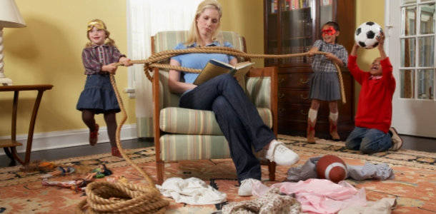
Младенцы не рождаются избалованными, громким плачем они сигнализируют маме о главных потребностях – мамино внимание, еда, пища, смена подгузника. Но если чрезмерно опекать ребенка, постоянно развлекать его, лишь бы тот не ревел, то он скоро становится центром всей семьи.
Очень часто капризное чадо растет у родителей, которые не могут прийти к согласию по основным методам воспитания. Малыш начинает манипулировать, командовать и управлять взрослыми, видя подобные разногласия. Когда запрещает папа, он идет к любимой и доброй маме. А если и она не разрешит, то всегда можно обратиться к бабушке.
Непостоянство в запретах также недопустимо. Например, еще вчера детям разрешалось ходить по лужам. Однако сегодня в ответ он слышит громкое «Нельзя!» и тут же начинает негодовать.
Многие занятые мамы и папы пытаются с помощью подарков и разных безделушек компенсировать недостаток времени на общение с малышом. Но вместе с ребенком возрастают и его требования. И тогда родители понимают – избаловали!

Рекомендации родителям избалованных детей
- Сохраняйте спокойствие
Помните, что единственная возможность контролировать ситуацию – это оставаться спокойным. Громкие крики не заставят ребенка послушаться вас. Не повышайте голос, даже если малыш устраивает истерику или начинает хамить. Игнорируйте его поведение: «Я поговорю с тобой позже, когда ты немного успокоишься».
- Начните перевоспитывать как можно раньше
Как только вы начали понимать, что малыш плачет и кричит, чтобы заполучить нужную вещь, тотчас же останавливайте маленького манипулятора. Не потакайте ему, выполняя любое желание, в надежде прекратить истерики и нытье. Золотое правило гласит: «Легче предотвратить заболевание, чем долго и мучительно его лечить».
- Будьте последовательны
Если сегодня вы разрешили ребенку прыгать на диване, а завтра строго-настрого это запрещаете, ваши правила не имеют никакой силы. Разрешения и запреты нужно согласовывать со всеми домочадцами. Реакция бабушки с дедушкой и родителей должна быть обоснованной и единодушной. Оставайтесь верными своему слову: не повторяйте угрозу забрать игрушку за плохое поведение несколько раз. Выполняйте ваше предупреждение сразу.
- Научитесь говорить «Нет»
Для многих взрослых отказать любимому малышу зачастую становится очень сложным решением. Поэтому избалованный ребенок воспринимает родителей как ходячие кошельки, получая каждый день разные гостинцы. Вместо очередной (сотой по счету) машинки уделяйте ему больше времени: читайте, гуляйте, играйте вместе.
- Введите в словарь ребенка понятие «обязанность»
Объясните, как много и тяжело мама и папа работают: зарабатывают деньги на еду, одежду для малыша, готовят ему есть, убирают за ним и стирают. Просите его помочь по дому, хотя поначалу вам придется за ним все переделывать. Первой же обязанностью маленького баловня будет возвращение разбросанных его руками игрушек на место.
Не перегибайте палку, начав перевоспитывать своего избалованного ребенка. Он может решить, что вы его разлюбили, если раньше все разрешали, а сейчас запрещаете то же самое. Обязательно объясните, что любите малыша как и прежде, но вот его поступки вам не всегда нравятся. И, конечно, возьмите в союзники бабушек и дедушек.

